 | Version 1.1  Page 1

The Dead Memories Team

Game Design Document

The Dead Memories

Copyright © 2013 – The Dead Memories Team

Ecrit par : The Dead Memories Team

Version : 1.0

Paragraphe à modifier ? :
5.5
2.1.6
2.3.2 (cartoon ?)
5.2
Table des matières

1.1. Philosophie 4
1.2. Questions fréquentes 4
1.2.1. Qu’est-ce que ce jeu ? 4
1.2.2. Où le jeu se passe-t-il ? 4
1.2.3. Qu’est-ce que je contrôle ? 4
1.2.4. De combien de personnages ai-je le contrôle ? 4
1.2.5. Quel est le but du jeu ? 4
1.2.6. Qu’est-ce qui rend mon jeu différent ? 4
2. Mécaniques de jeu (Game Mechanics) 5
2.1. Gameplay 5
2.1.1. Description générale 5
2.1.2. Les flux de jeu 5
2.1.3. Les éléments du gameplay 5
2.1.4. Données statistiques et physiques 5
2.1.5. Description de l'IA 5
2.1.6. Modes de jeu 5
2.1.7. Gestion de l’apprentissage et aide 6
2.1.8. Gestion de la durée de vie 6
2.1.9. Gestion de la difficulté 6
2.1.10. Modes Mono-joueur 6
2.1.10.1. Vue générale 6
2.1.10.2. Histoire 6
2.1.10.3. Les Objets de quête ou Objectifs 6
2.1.10.4. Conditions de victoire et d’échec 6
2.1.10.5. Sauver et Recharger 6
2.1.10.6. Pause 6
2.1.10.7. Personnalisation 6
2.1.10.8. Options de jeu 6
2.2. LevelDesign 7
2.2.1. Diagramme des niveaux 7
2.2.2. Chemin critique par niveau 7
2.2.3. Tableau des actifs 7
2.2.4. Eléments du décor génériques 7
2.2.5. Eléments du décor uniques 8
2.2.6. Blindages 8
2.2.7. Plans par niveau 8
2.3. Moteur du jeu 8
2.3.1. Vue générale 8
2.3.2. Moteurs de rendu 8
2.3.3. Caméras 8
2.3.4. Lumières et Ombres 8
2.3.5. Effets Spéciaux 8
2.3.6. Gestion du son 9
2.3.7. Gestion physique 9
2.3.8. Support multilangues 9
3. Interface utilisateur 9
3.1. Vue générale 9
3.2. Graphe des flux 9
3.3. Les procédures fonctionnelles 9
3.4. Les objets de l’interface GUI (Graphical User Interface) 9
3.5. Les périphériques de contrôle 10
4. Editeurs (univers et entités) 10
5. L’Univers du jeu 10
5.1. Vue générale 10
5.2. Endroits - Lieux 10
5.3. Voyage 10
5.4. Echelle 11
5.5. Temps et Climat 11
6. Les entités de l’univers 11
6.1. Vue générale 11
6.2. Les entités jouables 11
6.3. Les entités non jouables 11
6.4. Les objets 11
6.5. Les compétences 11
6.6. La création d’entités 14
6.7. Les évolutions des différentes entités 14
6.8. Orientation et les Déplacements 14
6.9. Interactions inter-entités et entités-univers 14
6.10. Moyens de locomotion 14
7. Histoire 14
7.1. Synopsis 14
7.2. Découpage interactif du scénario, dialogues 14
7.3. Références et clins d’œil 16
8. Choix Artistiques : graphisme et animation 16
8.1. Vue générale et objectifs 16
8.2. Aspects 2D 17
8.3. Aspects 3D 17
8.4. Animations 17
8.5. Cinématiques 17
8.6. Effets spéciaux 18
8.7. Interface utilisateur 18
9. Choix Artistiques : musiques et bruitages 18
9.1. Vue générale et objectifs 18
9.2. Interface utilisateur et ambiance sonore 18
9.3. Musiques 18
9.4. Bruitages 18
9.5. Voix 19
9.6. Effets spéciaux 19

Présentation générale
  - Philosophie
Ce jeu nous permettra d’appréhender un travail d’équipe que nous n’avons pas encore pu aborder : assembler une équipe de programmeur et de modeleur 3D sur un même projet. De plus ce projet nous permet aussi de découvrir Unity, logiciel très connu.
  - Questions fréquentes
    - Qu’est-ce que ce jeu ?
Ce jeu permet de « suivre l’histoire » d’un personnage devant combattre des ennemies pour évoluer afin de combattre des ennemis de plus en plus puissants, jusqu'à obtenir son but. (Quel But ?)
    - Où le jeu se passe-t-il ?
Le jeu se passe dans un monde fantastique, durant une époque médiévale.
    - Qu’est-ce que je contrôle ?
Le joueur contrôle un guerrier possédant quelques pouvoirs magiques.
    - De combien de personnages ai-je le contrôle ?
Le joueur aura le contrôle d’un seul personnage à la fois, avec une vue à la troisième personne.
    - Quel est le but du jeu ?
Le but de jeu sera d’avoir le personnage le plus puissant possible, en débloquant les différents sorts auxquels il aura accès au fur et à mesure de sa progression ; et de débloquer un maximum de succès.
    - Qu’est-ce qui rend mon jeu différent ?
Un univers différents et drôle. On dirigera un personnage méchant et rongé par la haine, ce qui est très peu exploité dans le monde vidéoludique.
- Mécaniques de jeu (Game Mechanics)
  - Gameplay
    - Description générale
Possibilités de faire évoluer le personnage à travers de nombreux aspects, lui permettant d’apprendre de nouveaux sorts ou coups spéciaux, pour créer de nouvelles possibilités, ou améliorer des compétences déjà existantes pour faciliter les combats.
    - Les flux de jeu
Dans ce jeux le but est clair, obtenir un maximum de suces. Pour cela il faut avancer dans le jeu et développer ses compétences pour ne pas périr et devoir recommencer. Chaque ennemi tué vous apporte de l’xp avec laquelle vous pourrez débloquer vos compétences ou encore les améliorer.
    - Les éléments du gameplay
Le joueur aura la possibilité d'interagir avec des cercueils, qui seront en général dissimulés dans des cryptes, ces cercueils permettront au joueur d'améliorer ses compétences, d'en acheter de nouvelles.
Il pourra combattre avec des ennemis de plusieurs sortes, corps à corps ou lanceurs de sorts.
Lorsque le joueur tuera des ennemis, si ceux-ci laisse tomber des items sur le sol, le joueur au la capacité de les ramasser.
Le joueur pourra via une interface adaptée, s'équiper des différents items qu'il aura pu amasser.
Certaines portes auront pour caractéristique d'être cassables, de ce fait le joueur pourra accéder à de nouvelles zones.
    - Données statistiques et physiques
Plusieurs ennemis sont là pour vous tenir en échec
-des mages : les mages attaque à distance ils tirent plus vite et font plus de dégâts avec leurs compétences magique.
-des chevaliers: les chevaliers attaque au corps à corps et peuvent aussi utiliser de la magie mais ils sont mon habile avec celle-ci.
-des « boss » : plus fort que les deux réuni c’est un membre de la confrérie il est très fort au corps à corps et utilise aussi des compétences magique.
    - Description de l'IA
Les ennemis apparaîtront à des endroits précis de la map sur un rayon défini et attaqueront le joueur lorsqu’il sera à portée ou tant qu'il restera encore du temps.
    - Modes de jeu
Le jeu devrait disposer de 2 modes de jeux principalement :
- Un mode Histoire, celui-ci suit la trame scénaristique du jeu.
- Un mode Survivor, celui-ci est dépourvu de scénario, le joueur est dans une arène et doit se défaire d'un maximum d'ennemis, aucune limite de temps, le joueur doit juste survivre le plus longtemps possible.
    - Gestion de l’apprentissage et aide
Le joueur devra apprendre à se débrouiller avec les compétences de bases jusqu’à pouvoir en débloquer de nouvelles (qui devront être apprise, etc…). Le joueur devra trouver et comprendre comment faire cela. Les contrôles étant classique pour ce type de jeu l'apprentissage sera aisé. Il faudra que le joueur soit un minimum curieux pour découvrir les lieux où il pourra améliorer ses compétences.
    - Gestion de la durée de vie
Pour ce jeu la durée de vie n’est en effet pas très longue si on ne s’attache pas au succès en revanche dans le cas contraire le jeu risque d’être un peu plus long sachant que certains succès sont difficile à avoir.
    - Gestion de la difficulté
Le jeu commencera avec une difficulté assez simple. Au fur et à mesure que le joueur gagne de l’xp, les ennemis en gagnent aussi. Ils la dépensent ensuite par moment dans leur compétences, rendant la difficulté évolutive. Un cycle jour-nuit existe. Durant la nuit, moins d’ennemis apparaissent rendant la aussi la difficulté cyclique.
    - Modes Mono-joueur
      - Vue générale
On se promène dans une map assez grande tout en tuant tous les ennemis sur notre passage.
      - Histoire
Cf scenario
      - Les Objets de quête ou Objectifs
Tuer tout le monde sur son passage.
      - Conditions de victoire et d’échec
Le joueur perd quand il n’a plus de vie. Il gagne quand il a fini l’histoire.
      - Sauver et Recharger
Une sauvegarde automatique est effective toute les 10 minutes.
Il aussi possible de sauvegarder manuellement.
Et lors du chargement le joueur apparait dans la crypte la plus proche de la sauvegarde.
      - Pause
Le jeu peut être mis en pause pour modifier quelques options comme la musique, le volume ect.
      - Personnalisation
Le jouer pourra choisir ces compétences à acheter et donc modifier ces stats.
      - Options de jeu
Réglage de la qualité graphique(avancé/ou non) dans le menu principal, du son et du choix de la musique en jeu.

  - LevelDesign
Le jeu ne dispose que d’une seule map et que d’un seul « niveau ». La map assemble cependant différents lieux, se qui permet d’eviter d’avoir un environnement monotone.

  - Moteur du jeu
    - Vue générale
Le jeu utilisera Unity et sera rendu à l’aide d’un caméra 3è personne.
    - Moteurs de rendu
Le moteur utilisé est celui de Unity, c'est donc un moteur 3D. Nous utilisons ce moteur pour avoir un rendu plutôt réaliste (mais sans chercher l’hyper-réalisme), et utiliseront tous ce que le moteur fournis (eau, particules, etc ...).
    - Caméras
La caméra a un focus sur le joueur, elle va donc traquer tous ses mouvements tout en restant derrière lui. C'est une caméra à la 3ème personne.
Lorsque le joueur se retrouvera avec un niveau de vie bas, il verra apparaitre sur les bords de l'écran des traces noirs brouillant sa vision signe de la mort imminente.
    - Lumières et Ombres
Un point qui diffuse de la lumière est en rotation autour du monde afin d'imiter les cycles jour/nuit. La nuit, le joueur possède un halo émettant une faible lumière.
    - Effets Spéciaux
Les effets spéciaux présents dans le jeu sont liés au sort du joueur. En effet, un sort de feu déclenchera des particules de feu, etc...
    - Gestion du son
Pour gérer le son du jeu, nous utilisons le moteur d'Unity: les AudioSources et l'AudioListener. L'AudioListener permet de faire écouter les bruits alentours au joueur, et les AudioSources permettent d'émettre les bruits voulus. Dans le cas de multiples bruitages pour le même objet, nous avons développé des scripts tel que l'AudioManager (pour les musiques d'ambiances) ou encore le SoundHitManager (pour gerer les bruitages de dégâts du joueur) ayant chacun leur spécificité.
    - Gestion physique
La physique est géré majoritairement par le moteur physique intégré à Unity.

    - Support multilangues
Le jeu supporte l'internationalisation. Il est initialement conçu en anglais et peut être traduit en français.
Le moteur permettant la gestion multi langues est celui offert par le plugin Smart Localization de Unity.

- Interface utilisateur
  - Vue générale
L'interface In-Game comprend une barre de vie, une barre de mana, l'affichage de l'expérience accumulée ainsi que les trois éléments disponibles dans le jeu représentés par trois case sur la barre. Le menu pause est accessible dès lors que le jeu est lancé. Le menu de l'arbre des compétences est accessible près d'une crypte. Le menu de l'écran titre permet le lancement du jeu, le réglage des options, ect...

  - Graphe des flux
Présentez ici une vue générale et schématique des différents écrans de votre interface utilisateur. Avec un outil comme VISIO (ou autre outil similaire), vous pouvez faire un schéma global qui montre les différents écrans à produire et leur enchaînement interactif.
Cela revient à traduire le système de navigation au sein de votre application.
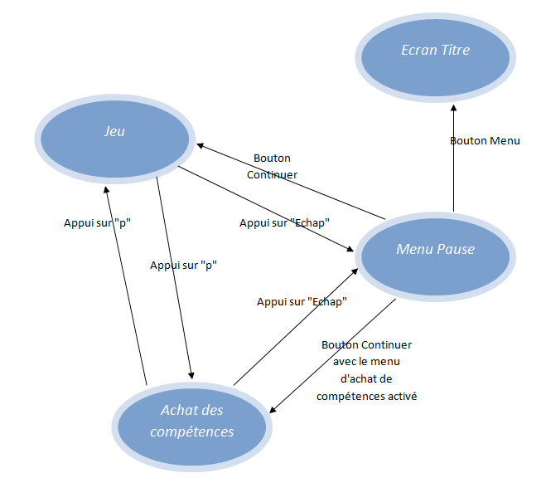

  - Les procédures fonctionnelles
Ecran Titre : Jouer, Options (changement de langues, difficulté...), Crédits, Quitter le Jeu.
Ecran de Jeu : le joueur se déplace, la barre de vie, de mana, et l'expérience gagnée sont apparentes.
Ecran Pause : Continuer à jouer, Options, Revenir à l'écran titre.
  - Les objets de l’interface GUI (Graphical User Interface)
Interface IG : La barre est composée d'une boule de vie à gauche et d'une de mana à droite. En dessous de cette barre l'expérience du joueur est affichée. Sur la barre, il y a trois icones représentant les trois éléments disponibles. Lorsqu'un sort est sélectionné, l'affichage de la barre est automatiquement mis à jour (la sélection se fait par F1, F2 ou F3). Au commencement du jeu, aucune des ces icones n'est affichée. Lorsqu'un élément est acheté (si au moins une compétence de cet élément est acheté) mais que l'élément correspondant n'est pas sélectionné l'icone correspondant est affichée en noir et blanc. Lorsque l'élément est acheté et sélectionné, l'icone s'affiche en couleurs.
Menu d'achat des compétences : Dans ce menu sont affichées toutes les compétences disponibles à l'achat. Il suffit de cliquer sur la compétence pour la débloquer ou augmenter son niveau si c'est déjà fait. Ce faisant on dépense l'expérience accumulée durant le jeu. En augmentant des compétences on en débloque des plus puissantes. Lorsque l'on débloque un nouvel élément l'interface IG est automatiquement mis à jour.
Menu Pause : Arrête le temps du jeu, permet de retourner à l'écran titre, de modifier les options (volume de la musique, changer la musique, désactiver la musique, et modifier la distance de rendu) ou de continuer la partie. Ce menu est composé de bouton en général excepté pour le volume de la musique et la distance de rendu où il a été mis des "sliders".
Ecran Titre : Menu présenté en 3D, il est présenté comme un cimetière afin d'immerger le joueur dès le menu. La caméra fait un mouvement en parabole d'une tombe à l'autre. Les textes utilisés sont en 3D également ce qui permet une interaction plus facile avec un décors 3D.
  - Les périphériques de contrôle
Le menu pause est accessible depuis le jeu en appuyant sur "echap". Le menu d'achat de compétences est lui accessible depuis le jeu près d'une crypte en appuyant sur "p".
L'inventaire est accessible en appuyant sur "tabulation" n'importe où dans le jeu. Le choix des élément se fait avec : F1 pour le feu, F2 pour la glace et F3 pour le vent. Les attaques physiques avec le clic gauche de la souris, et les magiques avec le clic droit (l'élément de l'attaque magique est celui sélectionné préalablement).
- Editeurs (univers et entités)
L'éditeur utilisé pour créer the Dead Memories est Unity 3D. Les utilisateurs finaux ne pourront pas rajouter du contenu au jeu officiellement, mais l'éditeur étant connu et gratuit, ils pourront, s'il le souhaite, modifier le jeu à leur guise.
- L’Univers du jeu
  - Vue générale
Le monde dans lequel se passe le jeu est un monde fantastique médiéval.
Le jeu trouve son originalité par le fait que l'on incarne un personnage maléfique, de ce fait le monde dans lequel on évolue s'en trouve changé. Il s'agit d'un monde dominé par le chaos.
Le jeu aura un monde "ouvert" dans lequel on pourra naviguer. Toutefois sa superficie ne sera pas démesurée mais sera variée, comprenant principalement des plaines, forteresses, sous-terrain, cryptes.
Contrairement aux jeux classiques, les opportunités de progression offertes au joueur se font par un passage obligatoire dans des lieux occultes tels des cryptes. Les cryptes seront les points centraux du monde puisque elles canaliseront toutes les possibilités d'amélioration ou d'apprentissage de nouvelles compétences.

  - Endroits - Lieux
(TODO à compléter pour le mode histoire)
En mode Survival le point clé du jeu sera la crypte puisque elle sera le seul endroit où le joueur pourra renforcer ses compétences et sans quoi il n'aura aucune chance de tenir longtemps.
Des lieux tels les forteresses seraient utiles pour récupérer des objets de qualité supérieurs et ainsi accroître les chances de survie.
  - Voyage
Le joueur pourra se déplacer dans l'univers en étant limité uniquement par le décor de la map. Certains passages seront tout de même obligatoires afin d'avancer dans l'histoire telle que les passages dans les cryptes. Le joueur sera aussi guidé par les achievements qu’il n’aura pas débloqués.
  - Echelle
Le jeu est vu à la troisième personne. Le joueur contrôle un guerrier avec des pouvoirs magiques et vois son personnage de derrière, entièrement, avec une caméra légèrement inclinée vers le bas.
  - Temps et Climat
Le joueur évoluera majoritairement la nuit étant donné que nous sommes dans un univers où règne le mal. Les séquences de jour seront plus difficiles car le joueur verra ses compétences affaiblies par les rayons du soleil, tout cela dans le but de garder une certaine cohérence.

- Les entités de l’univers
  - Vue générale
Les entités présentes dans le jeu seront: un squelette (joueur), des chevaliers, des archers et des mages.
  - Les entités jouables
Le jeu met en scène un guerrier maléfique aux pouvoirs magiques. Il est en fait un humain qui a été trahi et tué par ses semblables. De ces évènements il revient pour se venger à l'état de squelette démoniaque.
  - Les entités non jouables

Il y a aussi des "monstres" qui sont en fait des humains, puisque nous sommes un méchant en quête de vengeance. Les humains vont donc tenter de se défendre et pour cela s'attaque au personnage principal. Les humains n'ont pas de capacités spéciales, ils se battent avec des armes classiques tels épées et haches.
(TODO à compléter avec les autres ennemis et les stats de chacun)
  - Les objets
On peut récupérer des medikits, ce sont des objets dispersés sur la map du jeu, mais aussi récupérables en tuant des ennemis avec une chance de 7.7%.
On peut aussi ramasser des épées que laisse tomber les ennemis.

Le joueur au fur et à mesure des combats gagne de l'expérience, cette expérience lui permettra de booster ses compétences déjà acquises, ou de débloquer de nouvelles. Chaque nouvelle compétence requiert un nombre croissant de points. Et donc accroit la difficulté de progression petit à petit.
  - Les compétences
Les compétences sont réparties en plusieurs groupes :
- elles sont soit Physiques soit Magiques
Les compétences physiques sont des attaques ne consommant pas de mana. Il y a des attaques physiques au corps à corps et des attaques physiques à distance (arc, etc....) Ces attaques améliorées permettent au joueur d'utiliser une furie faisant plus de dommages aux ennemis.
Les compétences magiques sont des attaques consommant du mana réparties en trois éléments : le feu, la glace et le vent. Chaque compétence magique est améliorable, selon la puissance ou la zone d'effet.
- elles sont soit Passives soit Actives
Les compétences Passives sont des compétences qui, une fois améliorées, restent tout le temps. Ces compétences sont à améliorer sur une échelle de 20 niveaux. Une compétence passive au niveau 10 (à la moitié de son niveau maximum) permet d'accéder à la suivante.

Les compétences Actives, quant à elles sont des compétences qui ne perdurent pas dans le temps. Une fois améliorées on peut les activer en jeu en appuyant sur la touche appropriée. Lorsque cela arrive, la compétence ne reste active qu'un court instant. La compétence ne peut pas être utilisée tout de suite, il faut attendre un certain délai avant qu'elle soit à nouveau disponible. Les compétences actives dépensent du mana lors de leur activation.
Toutes ces compétences peuvent être améliorées en dépensant l'expérience gagnée au cours des combats menés.

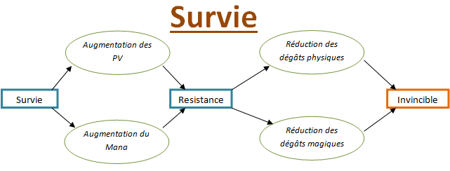
Les compétences de Survie sont des compétences passives (qui ne sont donc pas activable, mais valables tout le temps), excepté pour la compétence d'Invincibilité.

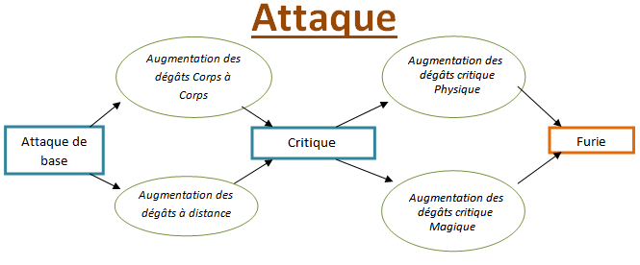
Les compétences d'Attaque sont des compétences passives également, sauf la compétence Furie qui est active.

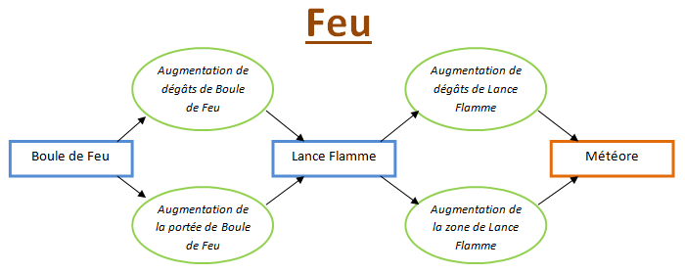
Les compétences de Feu sont des compétences magiques passives pour les ronds verts, et actives pour les rectangles. La compétence Météore est la compétence ultime de cet élément, alliant la puissance à une attaque de zone, mais coutant plus de mana.

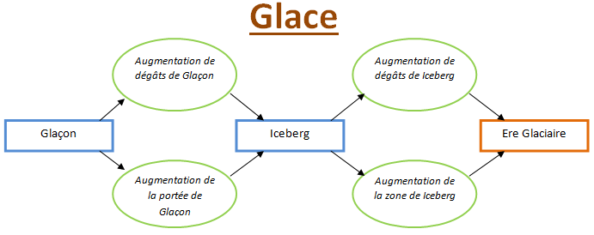
L'arbre de compétences de l'élément Glace suit le même schéma que celui du feu. La compétence ultime étant l'Ere Glaciaire.

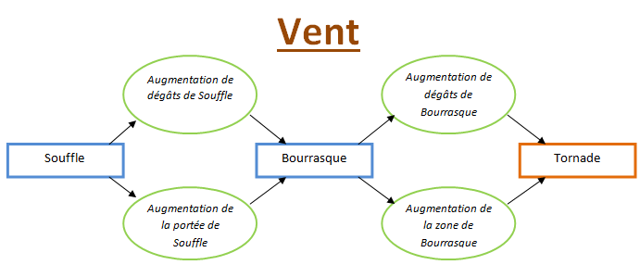
De la même manière que pour le feu ou la glace, la compétence ultime de l'élément Vent est la Tornade.

  - La création d’entités
Comment le joueur peut créer et personnaliser ses entités. Les caractéristiques disponibles et leur influence sur le jeu.
Attention, il ne s’agit pas de décrire à niveau les éditeurs disponibles, mais d’avantage ce qui est personnalisable ou pas dans le jeu
  - Les évolutions des différentes entités
La difficulté du jeu vient notamment du fait que les ennemis progressent dans un temps similaire à celui du joueur. Ceci permettant un challenge constant. Chaque amélioration d'équipement, ou des compétences du joueur entraîne des répercutions sur les points de vie et les dégâts des ennemis.
Ils commencent à un statut basique soit taper au corps à corps et ont peu de vie. Et avance au fur et à mesure vers des lanceurs de sorts avec plus de vie et occasionnant plus de dégâts sur le joueur.

  - Orientation et les Déplacements
Le joueur se retrouve dans un espace en 3 dimensions. Une map qu'il pourra visiter à souhait dans la limite fixé par des obstacles (murs invisibles, murs, montagnes, etc ...). Le joueur pourra se déplacer dans toute les directions soit avancer, reculer, aller à droite ou à gauche, sauter.
Les ennemis auront les mêmes capacités et pourront donc traquer le joueur à n'importe quel endroit qu'il pourra visiter.

  - Interactions inter-entités et entités-univers
Les entités ennemies sont toutes alliées pour tuer le joueur. Il n'y a pas de possibilité de voir 2 PNJs se battre entre eux.
Il n'est pas prévu d'interaction entre les PNJs et l'environnement du jeu.

  - Moyens de locomotion
Le joueur ne disposera que de ses pieds pour se déplacer sur l'ensemble de la map.

- Histoire
  - Synopsis
20 ans après sa mort, notre héros revient à la vie, mais malheureusement il ne reste rien d’humain en lui, c’est un squelette. Il n’a plus qu’une seule envie, se venger de la confrérie, et veut reprendre sa place légitime, être roi. Il n’hésitera pas à tuer quiconque s’opposera à lui.
  - Découpage interactif du scénario, dialogues

Le héros intègre une confrérie qui veut gouverner le royaume. C’est le frère du roi. Le chef de la confrérie manipule le héros afin qu’il kidnappe le roi. Malheureusement le kidnapping se passe mal et il se voit obliger d’affronter son frère. Il arrive à le tuer mais ce dernier le maudit avant de mourir. Le héros rejoint le chef de la confrérie et se fait tuer. La malédiction prend effet et il revient à la vie 20 ans plus tard et décide à son réveil de tuer quiconque s’opposera à lui, en commençant par le chef de la confrérie. (Il veut récup son corps, et le trône).

Famille royale : Le roi à un frère, une femme et un très jeune fils.il est le frère ainé de notre héros.
Après la mort du roi, le fils est trop jeune pour gouverner et la reine devient régente
La famille royale contrôle un petit pays

Le kidnapping : il est exigé par le chef de la confrérie et orchestré par le frère du roi seul. Il profite du voyage de sa belle–sœur et de son neveu pour se retrouver seul avec le roi .Malheureusement, le héros n’arrive pas à l’assommer avec un bouclier, qui était dans la pièce. Et se voit dans l’obligation de s’expliquer. Il s’en suit un affrontement entre les deux protagonistes qui tourne à l’avantage du cadet, plus habile, plus entrainé et motivé par sa soif de pouvoir. Le roi meurt donc dans cet affrontement Le héros arrive à s’enfuir sans être vu.

Le héros
Il est le second de sa fratrie et est délaissé par son père qui est obnubilé par l’ainé qui lui succèdera. Il passe ses journées à s’entrainer au combat et à lire. Il fait de nombreux exploits dans sa jeunesse pour attirer le regard de son père mais celui-ci l’ignore à chaque fois. Il est élevé par une mère peu présente .Il déteste son père et n’assiste même pas à son enterrement.il est alors âgé de 17 ans.
A la mort de sa mère il se retrouve seul, excepté son frère dont il ne s’est jamais senti proche. Celui-ci est trop occupé à s’inquiéter pour lui-même. Le héros transforme la tristesse due à la mort de sa mère en haine pour son défunt père et son frère qui l’oubli. Il devient fourbe et cherche à nuire à son frère par tous les moyens. Une fois dans la confrérie il cherche à devenir plus puissant en ajoutant la magie à ses compétences et devient l’apprenti du magicien.

Qui est le chef ?
Un mage puissant capable de changer d’apparence. Grace à se pouvoir on ne peut pas lui donner d’Age. Mais il peut prendre l’apparence que de quelqu’un de vivant. Il kidnappe donc les gens pour ne pas vieillir car en prenant leur apparence il s’approprie également leur âge et leur condition physique.
Il a une grande connaissance de la magie.
Il fonde la confrérie avec ses disciples, il y a plusieurs siècles, pour montrer l’étendue de son pouvoir en prenant possession du royaume et obtenir encore plus de pouvoir grâce à sa nouvelle position et à la connaissance magique du royaume.

Pourquoi il a tué le héros/enlevé le roi ?
Il pensait le faire car il se doutait que le prince voulait le trône pour lui seul et qu’il oubliera certainement la confrérie une fois au pouvoir. Or le but de la confrérie dans l’enlèvement est de mettre son chef à la place du roi grâce à son pouvoir lui permettant de changer d’apparence. Le prince ne doit donc pas accéder au trône mais enlever le roi pour permettre au chef de subtiliser son identité

Lors de l’enlèvement le prince tue son frère, ruinant ainsi les plans de la confrérie et de son chef ainsi il les trahit involontairement. Le prince devient donc inutile, et le chef de la confrérie veut le tuer. Il leur faudra attendre la majorité de ce dernier pour retenter de prendre la place du roi.

Pourquoi et comment a-t-il été recruté par la confrérie ?
Le chef a besoin de quelqu’un de haut placé près du roi, pour tout connaitre et ainsi agir discrètement. Le chef de la confrérie devient le nouvel écuyer du roi, grâce à son pouvoir.

Ce que veut la confrérie ?
La confrérie manipule le héros à ses fins de pouvoir gouverner le royaume en prenant la place du roi. Pour prendre sa place, le suprême doit avoir sa victime en vie. La confrérie manipule le pays en secret depuis des siècles. Il s’agit d’une confrérie mystérieuse et mystique.

Le roi : Dans son enfance, il a toujours eu tout ce qu’il voulait, il ne s’est jamais battu pour avoir quelque chose. Après plusieurs tentatives d’assassinat, il devient méfiant, paranoïaque. Ces tentatives ont été orchestrés par des gens du peuple, pour avoir un nouveau roi, car tout le monde le trouve faible, lâche, inutile.

  - Références et clins d’œil
La confrérie, avec son chef, le suprême fait référence à la saison 3 d’American Horror Story avec le coven et la chef de la confrérie de sorcières s’appelle la suprême.

- Choix Artistiques : graphisme et animation
  - Vue générale et objectifs
A la base, on avait prévu de faire une modélisation axée vers un style « cartoon » , mais il s'est avéré qu'avec nos compétences sommaires, on est pas spécialement capable de faire quelque chose de cartoon, qui par surprise est plus compliqué à faire que quelque chose de réaliste, donc nous nous sommes donnés comme objectifs de faire de notre mieux pour établir quelque chose le plus réaliste possible avec bien sur une notion de performances, c.-à-d. trouver le compromis entre quelque chose de passable avec le moins de poly/sommets possibles.
  - Aspects 2D
Ayant commencé à modéliser assez tôt dans le projet, nous n'avons pas fait de croquis, d'esquisses, tout était relativement clair dans nos têtes sur nos attentes, les images étant trouvables sur internet, un squelette reste toujours un squelette, des bâtiments également, un chevalier de même etc... Ensuite, si nous avions pensés à de nouveaux concepts totalement inhabituels du type un pirate avec un bras sous forme de tentacule seulement quand sa langue mange un citron tombal, nous aurions été forcés d'établir des croquis à l'avance. Ensuite, si c'était à refaire, je pense que nous aurions fait quelques croquis.
  - Aspects 3D
Toute notre modélisation s'est effectuée sur 3DS MAX, en ayant suivi pas mal de tutos, même si tout ne provient pas intégralement de tutoriels. On peut classer nos modèles dans 3 grands types, les personnages, les bâtiments et le reste, le décor. Parmi les personnages on retrouve le squelette et les ennemis. Dans la catégorie bâtiment, on retrouvera toutes les maisons du village, le moulin, la crypte, la ferme et le château. Et enfin parmi les décors, divers éléments comme les pierres tombales, les puits, la potence, des barrières, des charrettes, des tonneaux et caisses pour ne citer que les principaux.
  - Animations
Les animations ont été faites avec les bones et seuls les personnages sont animés (sauf exception en fin)
Il existe deux types d'animation pour les ennemis : le déplacement et leur attaque respective (magie / épée). En plus de celles-ci, notre squelette possède également une animation de saut, deux animations d'oisiveté lorsqu'il ne bouge pas.
Par ailleurs les animations d'attaque/magie sont faites sur un principe de masque, et donc lors de leurs créations, on a fait bouger que les bras. C'est-à-dire que par exemple, notre personnage lorsqu'il coure bouge ses bras (normal a vrai dire) mais lorsqu'il il attaque en courant, l'animation d'attaque prendra le dessus sur celle de déplacement et ainsi les jambes continueront de courir mais ses bras taperont ou lanceront des sorts.

Petite exception avec la roue du moulin qui quant à elle, a été animée par un script sous Unity.
  - Cinématiques
Le projet que nous devons rendre n'étant qu'une démo, nous n'avons pas prévu de cinématique. Néanmoins, si nous serions en véritable entreprise nous aurions au moins prévu une cinématique en introduction pour présenter, raconter sommairement l'histoire de notre squelette, afin de comprendre qui nous contrôlons, pourquoi l'on bute tous ces timbrés qui courent vers nous lorsqu'on s'approche d'eux pour leur faire des câlins. Une cinématique en fin, à proprement parler ne serait pas spécialement utile, vu que notre jeu ne possède pas de fin, seulement lorsque le joueur meure. Nous aurions pu cependant prévoir une cinématique de mort.

Ces cinématiques auraient été faites en image de synthèse, et non en utilisant le moteur 3D du jeu, principalement par un soucis de « technique », il est beaucoup plus simple de fournir une animation directement sur 3DS que sur Unity, car ce dernier a besoin de systèmes complexes, tels les bones pour intégrer les animations à Unity. Sur 3DS, il suffit de bouger les objets et de placer des clefs dans le temps et le plus dur est fait. Cependant un des soucis aurait été au niveau des particules, car sur Unity, il existe déjà des effets de particules déjà prévu, et facilement exploitable tandis que sur 3DS, les systèmes de particules restent complexes à maîtriser.

  - Effets spéciaux
Les compétences magiques seront représentées par des effets spéciaux. Exemple : une boule de feu pour un sort de feu.
  - Interface utilisateur
L'interface utilisateur sera composée de plusieurs éléments : la barre de vie, la barre de mana et l'expérience. La barre de vie est composée de huit os, afin de représenter l'énergie restante au squelette et de rester dans le thème de mort-vivant. La barre de mana est, quant à elle, une classique barre bleue, représentative de l'énergie magique restante au personnage. L'expérience est affichée comme un score car elle ne possède pas de limite : un joueur persévérant pourra farmer pendant des heures. Il est donc impossible d'en faire une jauge d'expérience.

- Choix Artistiques : musiques et bruitages
  - Vue générale et objectifs
L'objectif des musiques sera de plonger le joueur dans une ambiance de guerre que vous allez gagner tout en mettant la pression au joueur, alors que les bruitages seront plutôt là pour renforcer le coté cartoon du jeu et servir de repère au joueur (spatial: se repérer sur la carte / HUD: si je subis des dégâts).
  - Interface utilisateur et ambiance sonore
Pour le menu, aucun bruitage n'est présent afin de garder un menu sobre, cependant, une musique d'horreur en fond est présente afin de conserver l'ambiance glauque d'un cimetière utilisé dans le menu.
  - Musiques
Pour la Musique d'ambiance, le jeu tournera sur une playlist aléatoire de 11 musiques issue du site Jamendo (utilisable tant qu'on ne commercialise pas le jeu). Elles ont toutes le thème "Epique", afin de renforcer l'immersion du joueur dans le jeu, de le plonger dans une ambiance de guerre que vous êtes en train de gagner, et dans le but de faire monter la pression au joueur.
  - Bruitages
Pour les bruitages, nous avons réalisé des prises de sons réel (pour l'écoulement de la rivière et des fontaines), mais nous avons aussi utilisé des bruitages des sites SoundFishing et Universal-Soundbank (utilisable tant qu'on ne commercialise pas le jeu).
Voici un récapitulatif des bruitages du jeu:
Bruitage | Objet | Durée approximative | Elément déclencheur
Ruisseau | Rivière | 10s | En boucle
Jet d'eau | Fontaines | 10s | En boucle
Bruit de pas | Joueur | 5s | En boucle quand le joueur marche
Coups de poings 1 (cartoon) | Joueur | 1s | Joué une fois lorsque le joueur perd de la vie
Coups de poings 2 (cartoon) | Joueur | 1s | Joué une fois lorsque le joueur perd de la vie
Coups de poings 3 (cartoon) | Joueur | 1s | Joué une fois lorsque le joueur perd de la vie
Achievement | Achivement | 1s | Lorsque le joueur débloque un Achievement
Tonnerre | Système jour/nuit | 1s | Lorsqu'un éclair est déclenché
Boule de feu | Boule de feu | 1s | Lorsque une boule de feu est lancé

  - Voix
Aucune voix n'est présente dans le jeu.
  - Effets spéciaux
Dans the Dead Memories, il existe 2 effets spéciaux: un bruitage de jet de boule de feu qui s'active lorsqu’on jette une boule de feu et les bruitages des dégâts lorsqu’on reçoit des dégâts. Ces deux bruitages sont du type cartoon, il ne s'agit pas de bruitages réalistes puisque the Dead Memories est un jeu avec un petit côté cartoon.

